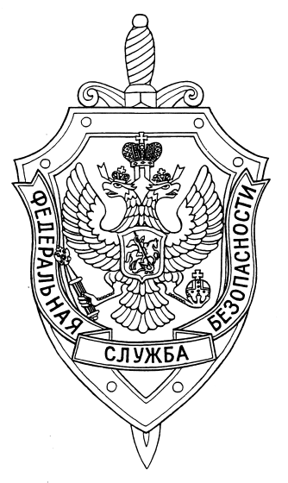

СООБЩЕНИЕ ПРЕСС-СЛУЖБЫ

ПОГРАНИЧНОГО УПРАВЛЕНИЯ ФСБ РОССИИ ПО НОВОСИБИРСКОЙ ОБЛАСТИ

г. Новосибирск, ул. Залесского 9, тел.: (383) 216-87-82,

e-mail: [pu.novosibobl@fsb.ru](mailto:pu.novosibobl@fsb.ru)

Сотрудниками Пограничного управления ФСБ России по Новосибирской области пресечена преступная деятельность лица, занимающегося организацией незаконного пребывания иностранных граждан на территории Российской Федерации.

В ходе проведения оперативно-розыскных мероприятий установлен и задержан иностранный гражданин, который за денежное вознаграждение осуществлял прием заказов и передачу поддельных документов удостоверяющих личность (ID-карты) граждан стран Центрально-азиатского региона, на вымышленные установочные данные, с фотографиями заказчиков.

Возбуждено уголовное дело, в отношении подозреваемого избрана мера пресечения в виде заключения под стражу, ему грозит до пяти лет лишения свободы.